1) Вывести значения полей [BusinessEntityID], [Name], [AccountNumber] из таблицы [Purchasing].[Vendor] в виде xml, сохраненного в переменную.

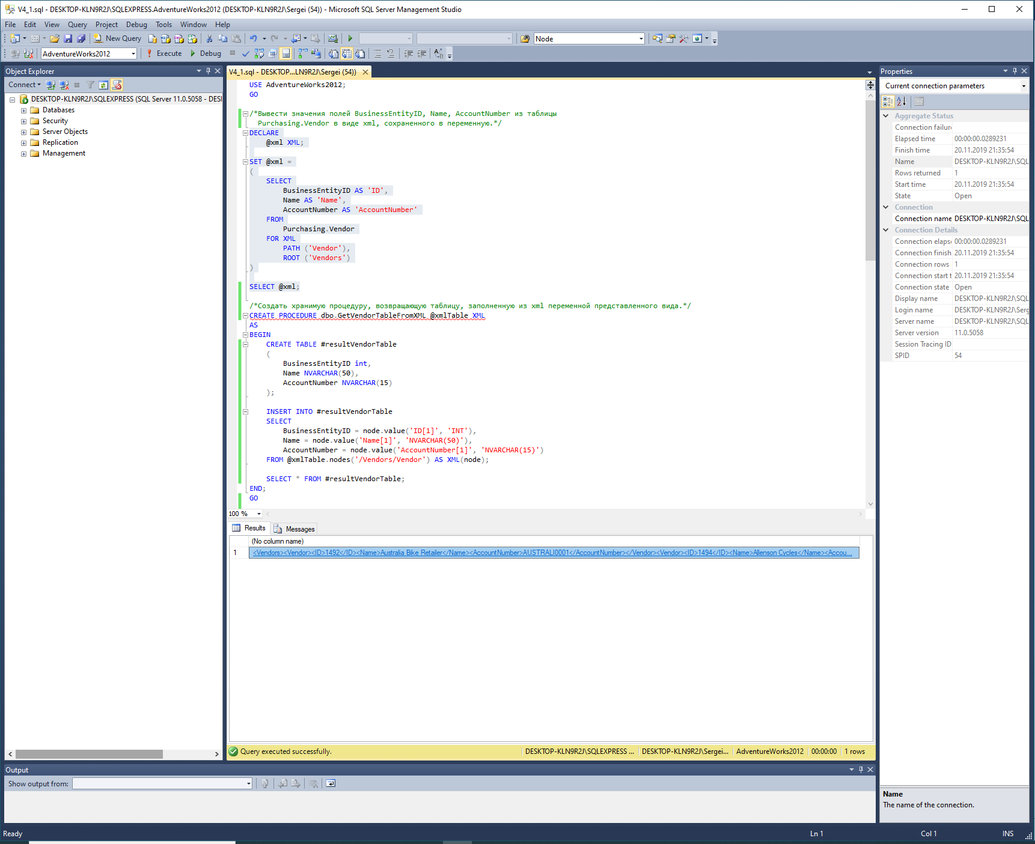

2) Создать хранимую процедуру, возвращающую таблицу, заполненную из xml переменной представленного вида.

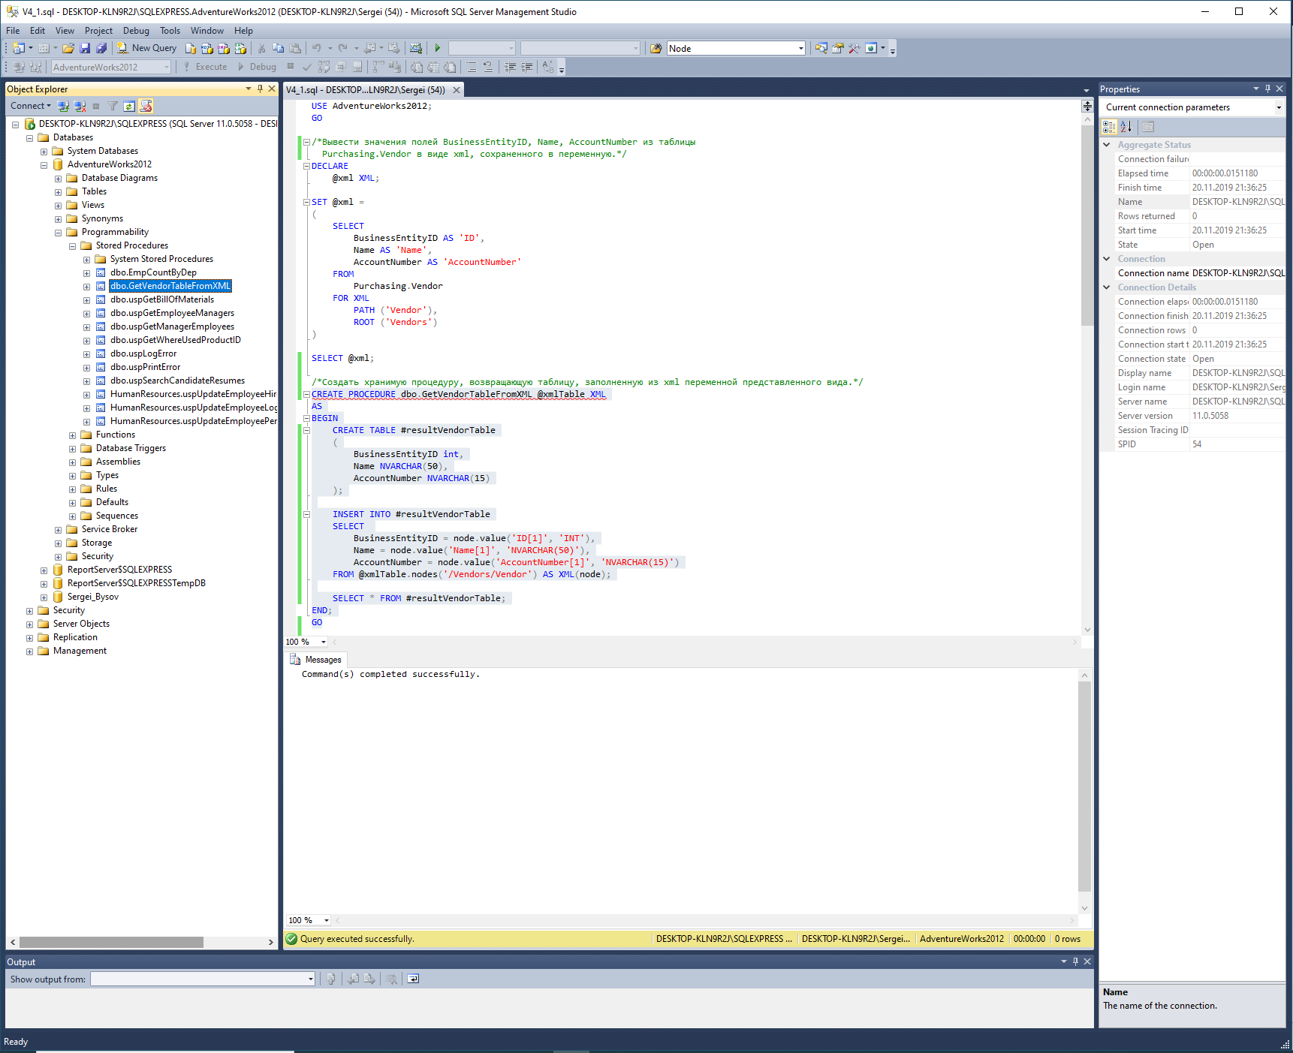

3) Вызвать эту процедуру для заполненной на первом шаге переменной.

